**天津市东丽区东丽湖（东湖）“一湖一策”方案**

**（2021-2025年）**

**天津市东丽区河（湖）长制办公室**

**二〇二一年十二月**

# 

# 前 言

2016年年底，中共中央办公厅、国务院办公厅印发了《关于全面推行河长制的意见》，明确提出在2018年底全面建立“河长制”，即由中国各级党政主要负责人担任“河长”，负责组织领导相应河湖的管理和保护工作。按照党中央、国务院安排部署，水利部会同有关部门多措并举、协同推进建立河长制工作。天津市为全面贯彻落实《中共中央办公厅、国务院办公厅〈关于全面推行河长制的意见〉的通知》（厅字〔2016〕42号）精神，进一步加强我市河湖管理保护工作，中共天津市委办公厅、天津市人民政府办公厅内印发了《天津市关于全面推行河长制的实施意见》（津党厅〔2017〕46号）。在河湖长制工作背景下，逐一编制“一河（湖）一策”，针对各河湖实际存在的问题精准施策，成为持续推进和落实“河湖长制”的关键工作之一。

2017年东丽区根据天津市河（湖）长制办公室的统一部署，依据中共东丽区委办公室、东丽区人民政府办公室印发的《东丽区全面推行河长制实施方案》（津丽党办〔2017〕15号）、《东丽区全面落实湖长制实施方案》（津丽党办〔2018〕57号），参考《水利部办公厅关于印发《“一河（湖）一策”方案编制指南（试行）》的通知》（办建管函〔2017〕1071号），结合东丽区各河湖实际情况，编制完成了全区第一阶段的“一河（湖）一策”实施方案并付诸实施，有效改善了全区河湖健康水平。第一阶段的“一河（湖）一策”实施方案实施周期为2018-2020年。

2021年，以习近平新时代中国特色社会主义思想为指导，全面贯彻党的十九大和十九届二中、三中、四中、五中、六中全会精神，深入落实中共中央办公厅、国务院办公厅《关于全面推行河长制的意见》《关于在湖泊实施湖长制的指导意见》，深入落实习近平总书记重要讲话和重要指示批示精神和李克强总理重要要求，强化落实河湖长制，推进水资源保护与开发利用、水域岸线管控、水生态环境治理等，持续提升河湖健康水平，不断增强人民群众的获得感、幸福感和安全感。为此，按照天津市河（湖）长制办公室的工作部署，东丽区在上一实施周期结束后，现启动区内新一周期的“一河（湖）一策”方案（2021-2025年）编制工作。

**目 录**

前 言 1

一、综合说明 1

（一） 编制依据 1

（二）编制对象 4

（三）编制主体 8

（四）实施周期 8

（五）湖长组织体系 8

二、上一实施周期主要成效 11

三、管理保护现状与存在问题 12

（一）水域空间管控现状与问题 12

（二）岸线管理保护现状与问题 12

（三）水资源保护和水污染防治现状与问题 14

（四）水环境综合治理现状与问题 16

（五）生态治理与修复现状与问题 17

四、管理保护目标 19

（一）水域空间管控 19

（二）岸线管理保护 19

（三）水资源保护和水污染防治 19

（四）水环境综合治理 19

（五）生态治理与修复 19

五、管理保护任务及措施 20

（一）水域空间管控任务及措施 20

（二）岸线管理保护任务及措施 20

（三）水资源保护和水污染防治任务及措施 20

（四）水环境综合治理及措施 21

（五）生态治理与修复任务及措施 21

六、保障措施 22

（一）组织保障 22

（二）能力保障 22

（三）资金保障 22

附件 23

附件1 东丽湖东湖湖长制管理保护问题清单 23

附表2 东丽湖东湖全面推行河（湖）长制目标清单 25

附表3 东丽湖东湖全面推行河（湖）长制目标分解表（东丽湖街） 27

附表4 东丽湖东湖全面推行河（湖）长制任务清单 28

附表5.1 东丽湖东湖全面推行湖长制措施及责任清单（2021年） 31

附表5.2 东丽湖东湖全面推行湖长制措施及责任清单（2022年） 33

附表5.3 东丽湖东湖全面推行湖长制措施及责任清单（2023年） 35

附表5.4 东丽湖东湖全面推行湖长制措施及责任清单（2024年） 37

附表5.5 东丽湖东湖全面推行湖长制措施及责任清单（2025年） 39

# 一、综合说明

## 编制依据

### 1、法律法规

（1）《中华人民共和国水法》（2016年7月2日，第十二届全国人民代表大会常务委员会第二十一次会议第二次修正）；

（2）《中华人民共和国防洪法》（2016年7月2日，第十二届全国人民代表大会常务委员会第二十一次会议第三次修正）；

（3）《中华人民共和国水土保持法》（2010年12月25日，第十一届全国人民代表大会常务委员会第十八次会议修订）；

（4）《中华人民共和国环境保护法》（2014年4月24日，第十二届全国人民代表大会常务委员会第八次会议修订，2015年1月1日起施行）；

（5）《中华人民共和国水污染防治法》（2017年6月27日，第十二届全国人民代表大会常务委员会第二十八次会议第二次修正）；

（6）《中华人民共和国河道管理条例》（2018年3月19日《国务院关于修改和废止部分行政法规的决定》第四次修正）；

（7）《城镇排水与污水处理条例》（中华人民共和国国务院令第641号，2014年1月1日起施行）；

（8）《入河排污口监督管理办法》（2015年12月16日水利部令第47号修改）；

（9）《天津市实施〈中华人民共和国水法〉办法》（2021年7月30日，天津市第十七届人民代表大会常务委员会第二十八次会议第二次修正）；

（10）《天津市实施〈中华人民共和国水土保持法〉办法》（2018年12月14日，天津市第十七届人民代表大会常务委员会第七次会议第二次修正）；

（11）《天津市城市排水和再生水利用管理条例》（2012年5月9日，天津市第十五届人民代表大会常务委员会第三十二次会议《关于修改部分地方性法规的决定》第二次修正）；

（12）《天津市市容和环境卫生管理条例》（2018年12月14日，天津市第十七届人民代表大会常务委员会第七次会议第三次修正）；

（13）《天津市水污染防治条例》（2020年9月25日，天津市第十七届人民代表大会常务委员会第二十三次会议第三次修正）；

（14）《天津市河道管理条例》（2018年12月14日天津市第十七届人民代表大会常务委员会第七次会议《关于修改<天津市植物保护条例>等三十二部地方性法规的决定》第四次修正）；

（15）《天津市防洪抗旱条例》（2018年9月，天津市第十七届人民代表大会常务委员会第五次会议《关于修改部分地方性法规的决定》修正）；

（16）《天津市生态环境保护条例》（2019年1月，天津市第十七届人民代表大会第二次会议通过）；

（17）《天津市节约用水条例》（2021年7月，天津市第十七届人民代表大会常务委员会第二十八次会议《关于修改<天津市节约用水条例>等三部地方性法规的决定》第五次修订）；

（18）《天津市生活垃圾管理条例》(2020年7月，天津市第十七届人民代表大会常务委员会第二十一次会议通过）；

（19）《天津市城市管理规定》（2018年4月，天津市人民政府令第5号《关于修改和废止部分规章的决定》第二次修正）；

（20）《取水许可和水资源费征收管理条例》（2017年3月，国务院令第676号《国务院关于修改和废止部分行政法规的决定》修订）；

（21）《取水许可管理办法》（2017年12月，《水利部关于废止和修改部分规章的决定》第二次修正）；

（22）《天津市公园条例》（2011年4月1日起施行）。

### 2、政策文件

（1）《中共中央办公厅 国务院办公厅印发〈关于全面推行河长制的意见〉的通知》（厅办〔2016〕42号）；

（2）《水利部 环境保护部贯彻落实〈关于全面推行河长制的意见〉实施方案》（水建管函〔2016〕449号）；

（3）《水利部办公厅关于印发〈“一河（湖）一策”方案编制指南（试行）〉的通知》（办建管函〔2017〕1071号）；

（4）《天津市人民政府办公厅关于贯彻落实国务院水污染防治行动计划加快推进我市水污染防治工作的实施意见》（津政办发〔2015〕76号）；

（5）《天津市实行最严格水资源保护与开发利用制度考核办法》（津政办发〔2016〕53号）；

（6）《中共天津市委办公厅 天津市人民政府办公厅印发<天津市关于全面推行河长制实施意见>的通知》（津党厅〔2017〕46号）；

（7）《天津市人民政府关于实施“三线一单”生态环境分区管控的意见》（2020年12月30日）；

（8）《关于印发天津市深入打好污染防治攻坚战2021 年度工作计划的通知》（津污防攻坚指〔2021〕2号）；

（9）中共东丽区委办公室、东丽区人民政府办公室印发的《东丽区全面推行河长制实施方案》（津丽党办〔2017〕15号）；

（10）市河（湖）长办关于开展新一阶段“一河（湖）一策”方案修编工作的通知。（津河长办〔2020〕115号）。

### 3、工作方案

（1）《天津市主要河库水功能区纳污能力核定和分阶段限制排污总量控制方案》（2012年）；

（2）《天津市生态用地保护红线划定方案》（2014年）；

（3）《天津市地下水压采方案》（2014年）；

（4）《天津市人民政府关于印发〈天津市水污染防治工作方案〉的通知》（津政发〔2015〕37号）；

（5）《天津市主要河湖水环境质量提升近期方案》（2019-2022年）；

（6）《“十四五”国家地表水环境质量监测网断面设置方案》。

### 4、相关规划

（1）《“十四五”节水型社会建设规划》（国家发展改革委等部门文件，发改环资〔2021〕1516号）

（2）《天津市水安全保障“十四五”规划》（津政办发〔2021〕22号）；

（3）《天津市城市总体规划》（2017-2030年）；

（4）《天津市再生水利用规划（2018-2030年）》（津政函〔2018〕114号）；

（5）《天津市供水规划》（2020-2035年）；

（6）《天津市排水专项规划》（2020-2035年）；

（7）《海河流域天津市水生态环境保护“十四五”规划》（征求意见稿）；

（8）《天津市环卫设施布局规划》（2019-2035年）（送审稿）；

（9）《天津市双城中间绿色生态屏障区水系规划》（2018-2035年）；

（10）《天津市绿地系统规划》（2020-2035年）（送审稿）。

### 5、技术标准

（1）《地表水环境质量标准》（GB3838-2002）；

（2）《城镇污水处理厂污染物排放标准》（DB12/ 599-2015）；

（3）《污水综合排放标准》（DB12/356-2018）；

（4）《河湖生态系统保护与修复工程技术导则》（SL/T 800-2020）；

（5）《农村黑臭水体治理工作指南（试行）》（环办土壤函〔2019〕826号）。

## （二）编制对象

本次编制对象是天津市东丽区东丽湖的东湖。东丽湖是原新地河水库，位于东丽区东北部，始建于1977年。2009年改造后，分为东湖和丽湖，此次编制对象为东丽湖改建后的东湖。东湖的管理辖区为东湖进水闸至环湖岸线出水闸，岸线周长21公里，湖泊面积6800亩（约453.5公顷）。

### 1.基本情况

东丽湖位于天津市东部东丽区境内，东临津汉公路，西至宁静高速，南自北塘排水河，北达东丽湖万科城、华侨城。东湖、丽湖水域面积总和为9050亩（约6.03平方公里），占地面积22.01平方公里，东湖和丽湖湖库总容量1799万立方米，距市中心24公里，距天津滨海国际机场12.5公里。

20世纪50年代中期，宁河县开挖一条名为新地河河渠，成为东丽湖的起源。到了70年代初期，当地修建新地河水库，东丽湖由此形成。

改革开放后，东丽湖因温泉众多开发旅游业。1987年后，东丽湖周边建成集钓鱼、娱乐、餐饮、社团会议服务为一体的康复中心，万科、华侨城等四十余家房地产商相继投资建房，带动了东丽湖周围的发展。2003年10月，水利部确定东丽湖风景区为国家水利风景区。

现在东丽湖是天津七大自然保护区、八大旅游景区之一。湖区生息繁衍的鸟类数量繁多，其中有十多种为国家重点保护鸟类：白天鹅、黑嘴鸥、白额雁、秃鹫、白尾鹞、小鸥、猫头鹰等。湖中天然放养野生鲢、鳙、鲂等环保鱼种。东丽湖区域主要有芦苇群落、芦苇杂草草甸群落、刺槐群落三种生态群落，其中芦苇群落覆盖面积最大，东丽湖湖堤为刺槐群落。

2009年，东丽湖被改造分为东湖和丽湖，东湖作为水库供周边地区防洪排涝，丽湖作为景观湖供游客游玩。两湖之间相隔一条东丽湖路，由新地河连通两湖，与金钟河及周围环境形成良好的体系。东湖位置示意图见图1-1。

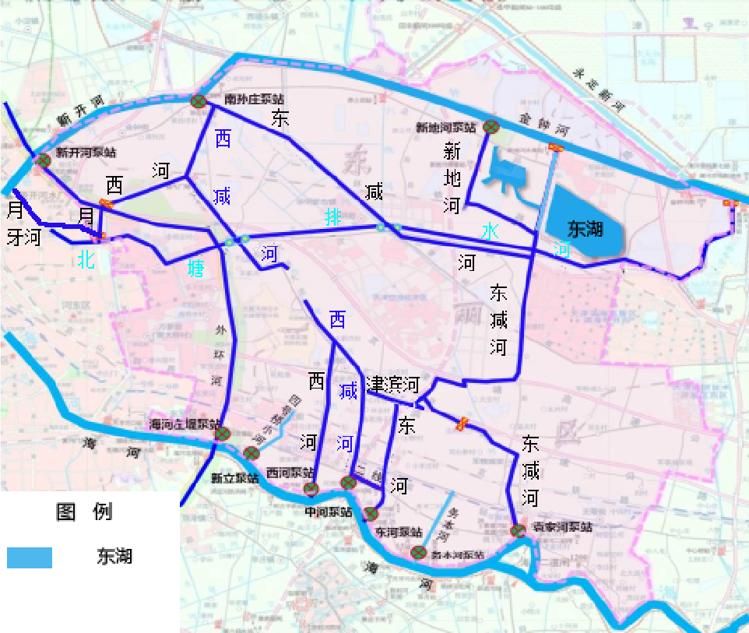

图1-1 东湖位置示意图

### 2.水资源状况

东丽区全区地面总蓄水量为4841.8万立方米，其中东丽湖水库蓄水1799万立方米，14座小型水库总蓄水1427万立方米，6条二级河道蓄水513.6万立方米，沟渠、坑塘蓄水7000立方米。地表蓄水可利用量为3017.25万立方米，地下水补给及赋存条件较差。

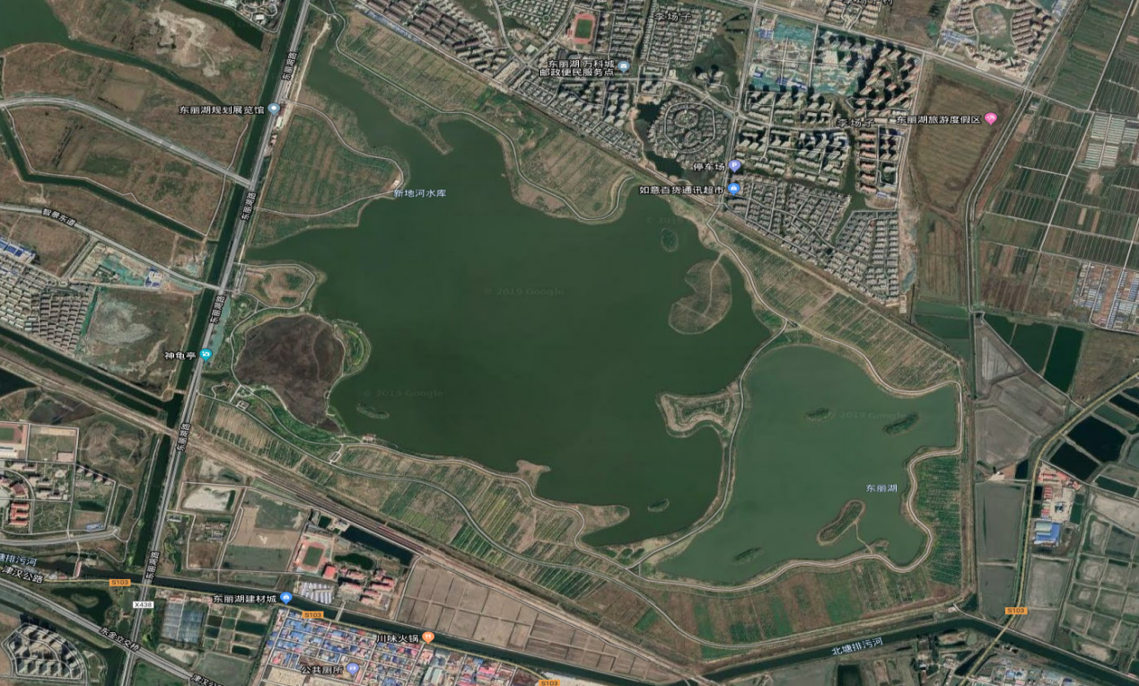

图1-2 东湖俯瞰图

### 3.东湖简介

东湖位于东丽区东北部，地理坐标为北纬39°09′53″，东经117°29′20″，东临津汉公路，西至东丽湖路，南自北塘排水河，北达东丽湖万科城。东湖总面积6800亩（约4.53平方公里），岸线周长21公里，堤顶3米，汛限水位1.5米，最高蓄水位2.7米，正常蓄水位为2.3米，死水位-0.2米（高程全为大沽高程，下同）。东湖有防洪功能，以“以蓄代排”的方式将来水作为湖泊蓄水起到排涝的作用，来水前将湖泊水位降到汛限水位，来水时将洪水排入湖泊中直至达到湖泊合理水位线。

目前东湖水系连通情况为：进水由金钟河-街管河道老新地河（以下简称“老新地河”）-东湖上水渠-东湖；出水由东湖-东湖排水渠-胡张庄灌渠-金钟河。

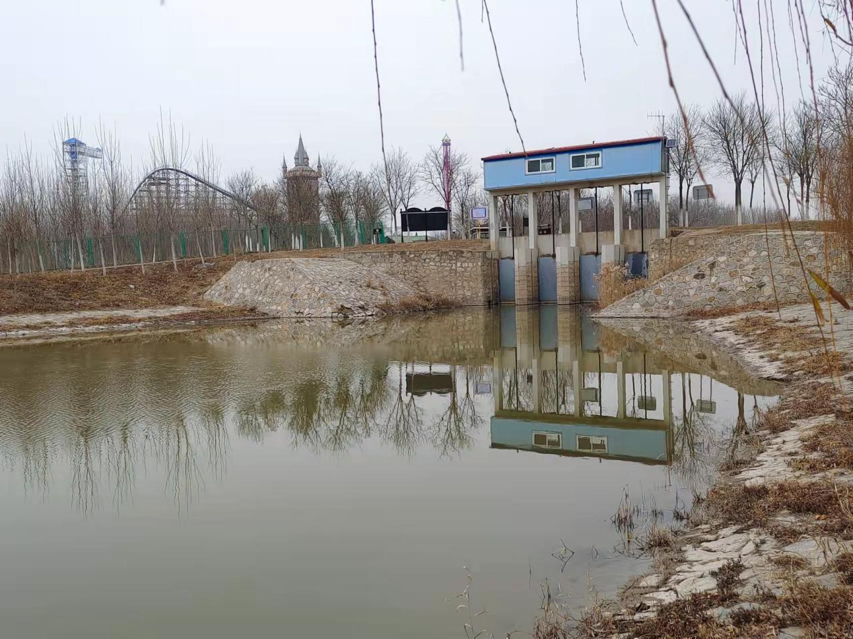

图1-3东湖进水闸

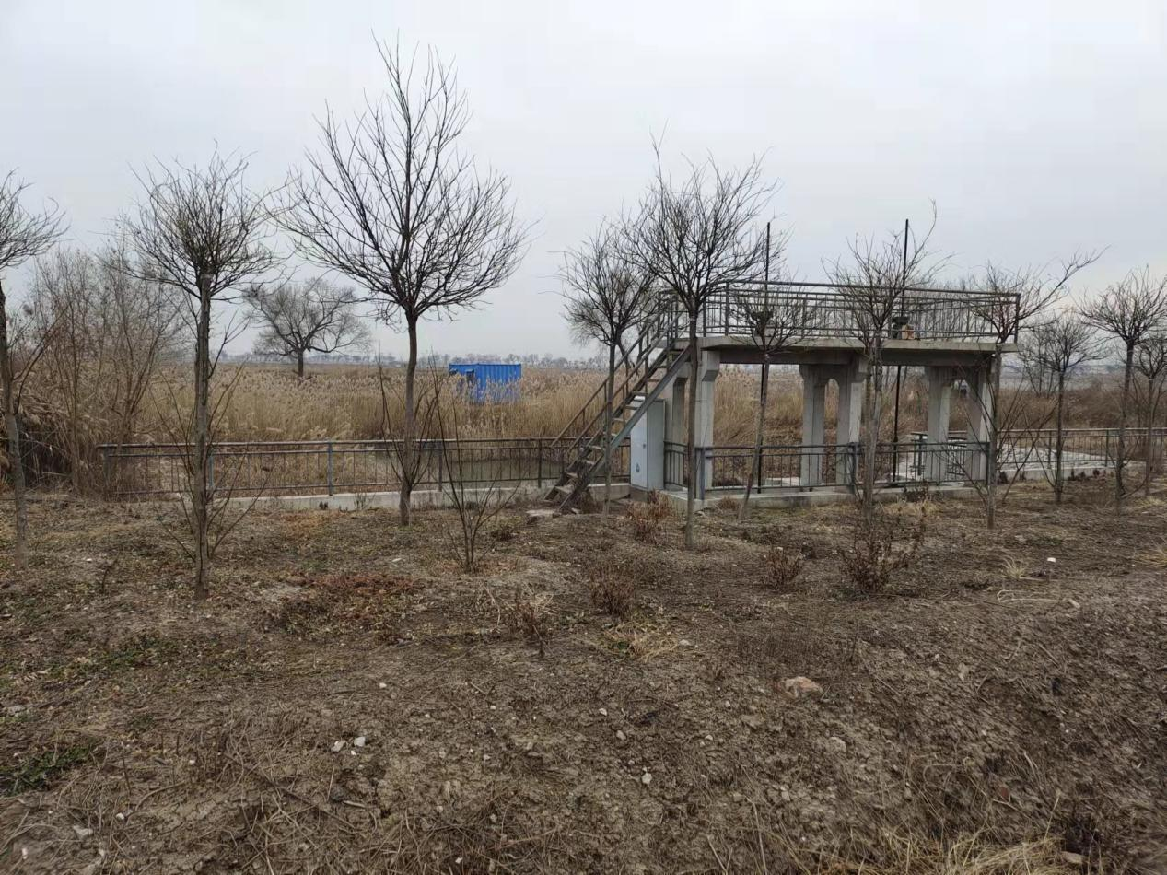

图1-4东湖退水闸

东湖西南角为自然艺苑区，是东丽湖改造后首先开发建设的休闲旅游的标志项目，也是近年来持续精细打造的生态建设示范项目。自然艺苑区总面积约860亩（0.573平方公里），其中水域面积330亩（0.22平方公里），艺苑区内湖水与东湖并不连通，都由街级河长办统一管理。

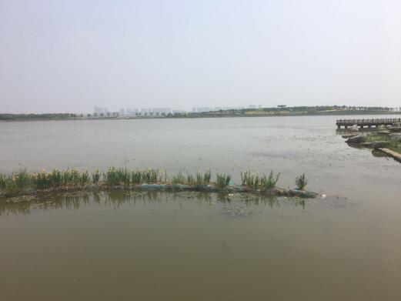 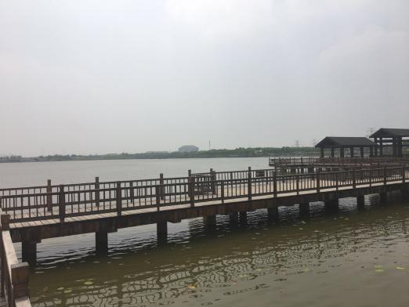

图1-5 东湖自然艺苑区

## （三）编制主体

本方案由天津市东丽区区河（湖）长制办公室责组织编制，由天津市源泰景和环境科技有限公司承担编制任务。

## （四）实施周期

本方案实施周期为2021年至2025年，共计5年。

## （五）湖长组织体系

### 1.组织体系

为进一步加强东丽区河湖保护管理工作，落实属地责任，健全长效机制，根据《天津市关于全面推行河长制的实施意见》（津党厅〔2017〕46号）、《中共天津市委办公厅 天津市人民政府办公厅印发<天津市关于全面落实湖长制的实施意见>的通知》（津党厅〔2018〕116号）、《中共东丽区委办公室 东丽区人民政府办公室关于印发<东丽区全面推行河长制实施方案>的通知》（津丽党办〔2017〕15号），2018年12月正式印发《中共东丽区委办公室 东丽区人民政府办公室关于印发〈东丽区全面落实湖长制实施方案〉的通知》（津丽党办〔2018〕57号），建立区、街道（功能区）两级湖长组织体系。区、街道（功能区）分别设立总湖长和湖长。

### 2.河（湖）长制领导小组

东丽区河（湖）长制领导小组负责落实市河（湖）长制办公室关于湖长制工作部署；区河（湖）长制领导小组成员单位严格按照《东丽区全面落实河长制实施方案》中的职责分工，做好湖长制工作。

区领导小组组长由区委书记担任，常务副组长由区长担任，副组长由常务副区长、副区长担任，区领导小组成员由区政府办公室、区委组织部、区委宣传部、区督查室、区发改委、区农业农村委、区住房和建设委、区城市管理委、区工业和信息化局、区财政局、区生态环境局、区水务局、区交通运输管理局、区应急管理局、规划和自然资源局东丽分局、公安东丽分局、万新街道党委、万新街道办事处、华明街道党委、华明街道办事处、金钟街道党委、金钟街道办事处、新立街道党委、军粮城街道党委、军粮城街道办事处、无瑕街道党委、瑕街道办事处、金桥街道党委、金桥街道办事处、张贵庄街道党工委、张贵庄街道办事处、丰年村街道党工委、丰年村街道办事处、东丽湖街道党工委、东丽湖街道办事处、华新街道党工委、华新街道办事处、开发区管委会党工委等单位主要负责同志组成。

区领导小组职责：深入落实《天津市关于全面推行河长制的实施意见》及《天津市关于全面落实湖长制的实施意见》，推进河（湖）长制管理制度建设，部署河（湖）长制管理任务和目标，监督考核相关措施落实情况，统筹协调解决推行河（湖）长制工作中遇到的重大问题。

### 3.湖长设置及责任

（1）湖长制组织体系

建立区、街道（功能区）两级湖长组织体系。区、街道（功能区）分别设立总湖长、湖长。区河（湖）长制工作领导小组负责全面实施湖长制工作，各级河（湖）长制办公室统一负责湖长制组织实施具体工作，湖长制工作纳入现河（湖）长制组织体系。

区级总湖长由区委书记担任。辖区内区管湖泊由副区长担任区级湖长。

街道（功能区）级总湖长由街道（功能区）党委（党工委）书记担任。街道（功能区）级湖长按湖泊岸线归属设置，由街道（功能区）办事处主要负责同志或分管负责同志担任。东丽区东湖湖长体系详见附表1。

（2）湖长主要职责

区级、街道（功能区）级总湖长是辖区实施湖长制管理的第一责任人，对辖区湖泊管理保护负总责，负责辖区内实施湖长制工作的组织领导、决策部署和考核监督。

区级湖长是辖管湖泊管理保护的直接责任人，负责落实市级湖长的工作部署，协助市级总湖长、湖长完成市级湖泊“一湖一策”方案，组织落实区级湖泊“一湖一策”方案，牵头推进所辖湖泊突出问题整治、水域空间管控、岸线管理保护、水污染综合防治、湖泊生态修复、湖泊周边综合执法等湖泊管理保护利用工作，协调解决实际问题，检查、督导、考核街道（功能区）级湖长、区直责任部门履行职责情况。区级副湖长是辖管湖泊管理保护的重要责任人，协助区级湖长共同管理湖泊。

乡镇（街道）级湖长是辖管湖泊管理保护的直接责任人，负责落实区级湖长的工作部署，协助区级总湖长、湖长落实区级湖泊“一湖一策”方案，组织落实乡镇（街道）级湖泊 “一湖一策”方案，组织实施辖管湖泊污染防治、水环境整治、巡查监管、综合执法和修复保护工作，配合市、区湖泊综合整治。

# 二、上一实施周期主要成效

上一周期“一河一策”方案实施中，东丽区在对辖区内的河道现状进行全面摸排的基础上，认真总结分析存在问题，有针对性的提出具体的管理保护目标及任务并积极推动落实。通过3年的工作开展，对全区纳管河道设立了河（湖）长制公示牌、划定了河湖蓝线、对“散乱污”、“四乱”现象进行全面治理、完成消除黑臭水体、建设河岸环境保洁队伍等工作，截至2020年底针对东丽湖主要开展工作及成效包括：

1、划定河湖管理范围。完成河湖管理范围划定工作，划定成果通过区政府进行公告，按要求完成界桩埋设工作。

2、规范河湖周边垃圾收集、转运、处理设施运行。结合“2020清河（湖）专项行动”及双创工作开展，进一步营造整洁、有序、文明、和谐的市容环境，加强环境卫生治理，在全区范围内持续开展辖区内环境卫生大排查大清整。

3、完成《东丽区生态环境局水污染突发事件应急预案》《东丽区生态环境局突发环境事件应急预案》，提高应对水污染突发事件的能力，为提升环境应急应对能力打好基础。

4、加强城镇污水处理运行管理。抓好区管污水处理厂行业指导与监督，定期对东丽湖北部污水处理厂、东丽湖南部污水处理厂开展进出水水质检测和安全检查，确保正常运行、出水达标排放。区管污水处理厂水质检测均达到标准。

5、加快海绵城市建设。至2020年底，东丽区已实现建成区面积20%达到海绵城市建设标准，形成张贵庄片区、东丽湖片区两个示范片区，其中东丽湖片区改造面积约7.55平方公里。

# **三、管理保护现状与存在问题**

## **（一）水域空间管控现状与问题**

### 1.现状

东湖水域范围是从东湖进水闸至环湖岸线出水闸，总面积6800亩（约4.53平方公里），岸线周长21公里。东湖全部纳入湖长制管理范围内，湖泊岸边设有东湖界桩，已划定水域空间管辖范围。湖泊区域内未发现围垦湖泊、违法占用湖泊水域等开发利用性行为，无跨湖、穿湖、临湖建筑物等设施。

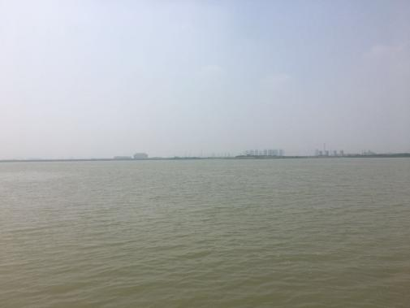 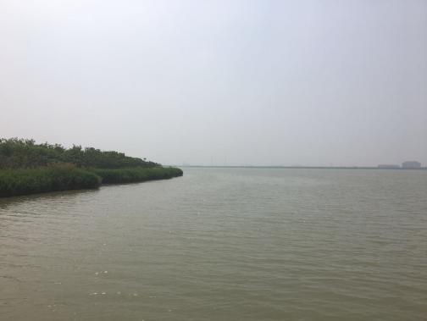

图3-1 东湖水面

### 2.问题

由于东湖水域范围内一直严控开发利用行为，严格执行涉湖建设项目相关制度，管理良好，暂无发现相关问题。

## **（二）岸线管理保护现状与问题**

### 1.现状

东丽湖划有生态红线，东湖、丽湖红线区总面积为9615亩（641公顷），东湖红线面积约为7080亩（约472公顷，包括部分岸边区域），湖边设有界桩。东湖岸线周长21公里，堤顶高程为4米，库底高程为-1米。岸线保护良好，水域岸线无违建乱建现象，岸边周围为绿地，绿化用水为来自东丽湖温泉度假旅游区污水处理厂的中水或是自来水。岸边植物生长茂盛，水土流失程度较小。岸线暂无横穿岸线、临时违建等建设设施。

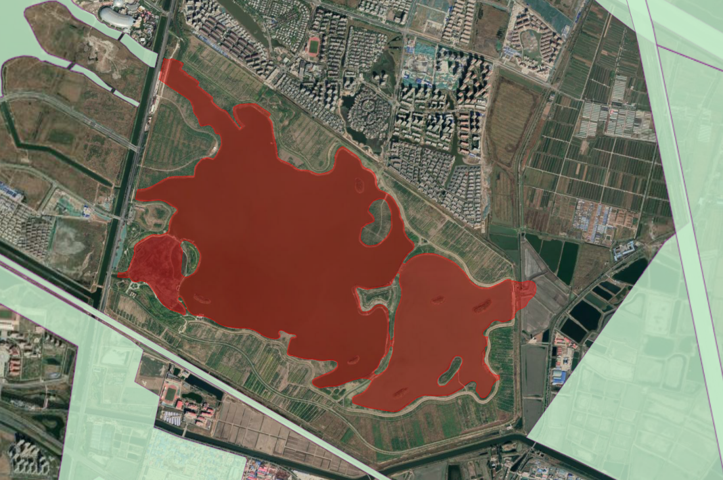

图3-2 东湖红线保护范围

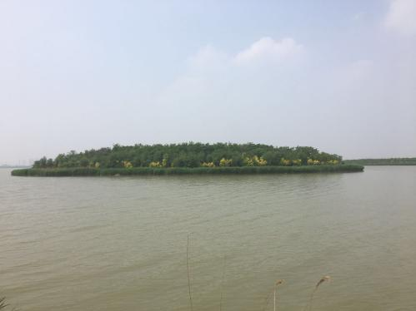 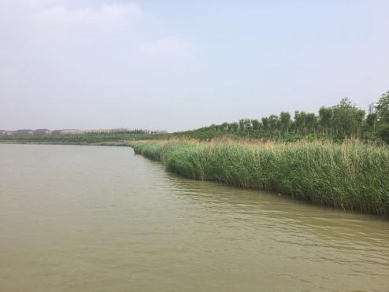

图3-3 东湖岸线

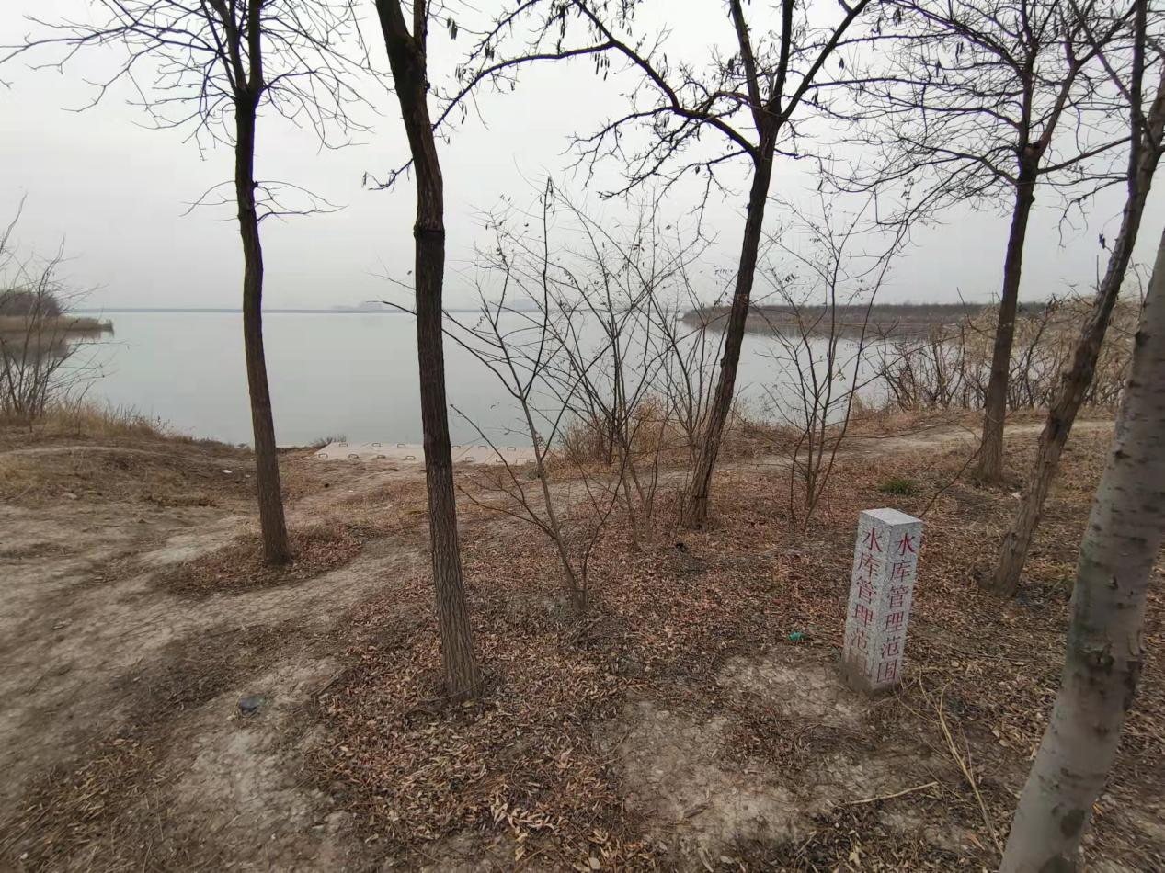

图3-4东湖界桩

### 2.问题

东湖岸线保护良好，未发现岸线破坏、临湖违建等现象。

## **（三）水资源保护和水污染防治现状与问题**

### 1.现状

东湖水源主要来自金钟河、老新地河、东丽湖污水处理厂处理后的再生水和当地自然降水，东丽湖污水处理厂日设计处理量4000吨/日，出水标准执行天津市《城镇污水处理厂水污染物排放标准》（DB12/599-205）B标准。东湖地表水补水路径为金钟河-老新地河-东湖上水渠。东湖周边绿地面积共330万㎡，部分绿化用水取用丽湖水。

东湖地处天津市城市防洪圈保护范围内，天津市城市防洪圈的设防标准为200年一遇，有防洪功能，一般不会受外部洪水影响，主要是由当地暴雨形成的内涝水。东湖进水闸口和排水闸口一般处于关闭状态，在汛期湖内水位上涨时会开闸排水，以确保安全度汛。

东湖西南角为自然艺苑区，艺苑区内湖水与东湖有大坝阻隔，水体不连通。自然艺苑区内湖水需要换水时，采用临时泵从东湖取调水，换水前会检测大坝两侧水质，只有在水质达标的时候才会换水。

东湖北部存在入河排口一处，为万科泵站排口。汛期万科城内湖泊水位上涨时会将涝水由此泵站排入东湖，排水前会检测万科城内湖泊水质。

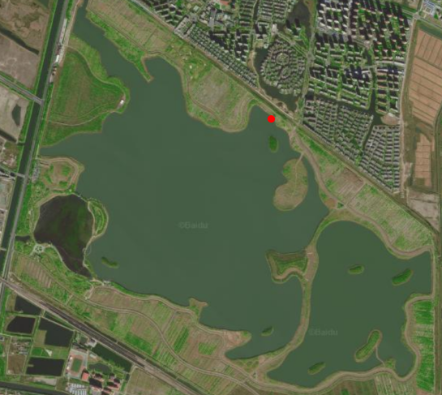

图3-5万科泵站排口位置示意图

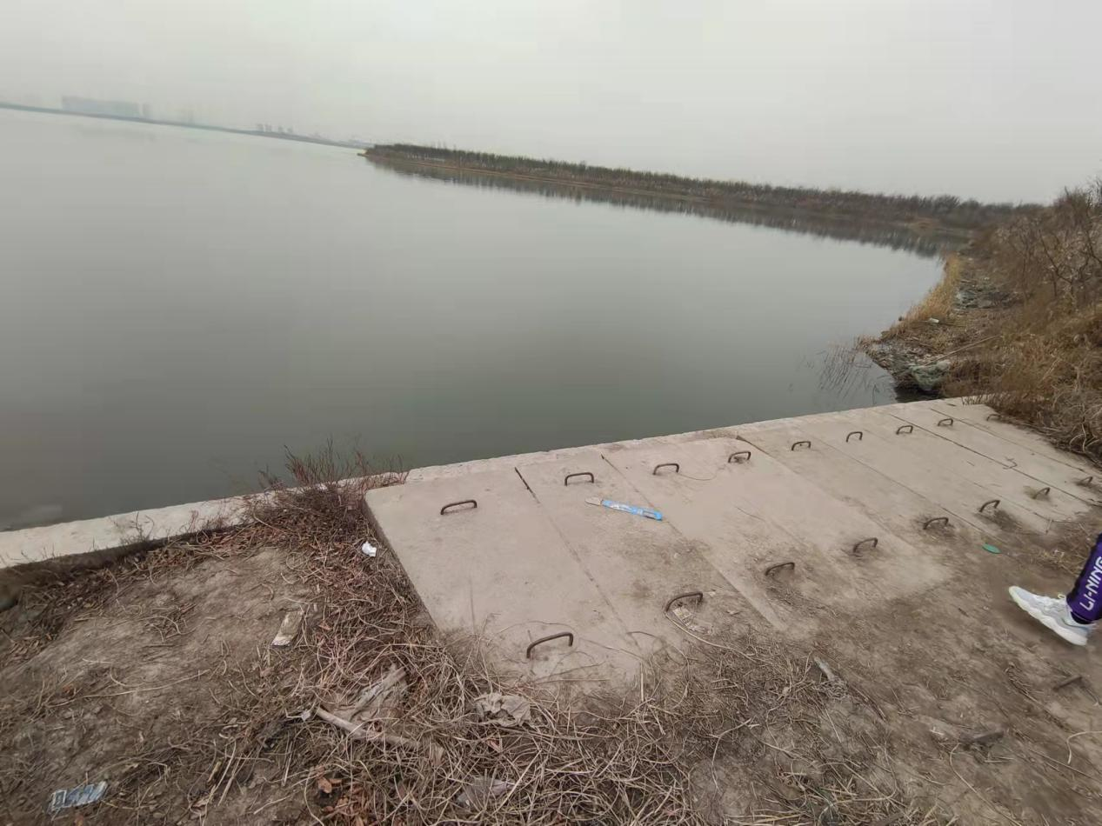

图3-6万科泵站排口

距岸边约50米处有公共厕所，目前每处厕所均有化粪池且定期清理，不流入湖内，将来会统一规划通入到市政管网内。

### 2.问题

东湖水源主要来自金钟河水系，水质影响受制于金钟河；湖内有违规垂钓者，随身带入的垃圾会对环境造成污染。

## **（四）水环境综合治理现状与问题**

### 1.现状

东湖的水质监测工作委托于天津市环科技术有限公司，目前监测项目有4项，分别是氨氮、氧化还原电位、溶解氧、透明度，监测频率为1次/月。东湖内有多个监测断面，分别在进出水口及靠近岸边设有不同点位作为监测断面，主要分布于进水闸、万科六期口、荷花池、大码头4个点位。但由于没有高锰酸盐指数、COD、总磷等项目的检测数据，并不能完全反映湖水水质的真实情况。

表3-1东湖水质数据

|  |  |  |  |  |
| --- | --- | --- | --- | --- |
| 时间 | 氨氮 （mg/L） | 溶解氧 （mg/L） | 透明度 （cm） | 氧化还原点位（mV） |
| 1月 | 0.186 | 6.33 | 64 | 42.7 |
| 9月 | 0.315 | 5.91 | 35 | 72.1 |

### 2.问题

东湖水质检测指标不合理，检测管理制度不完善，现东丽湖水质监测指标是监测黑臭水体的项目指标，不适合用来评价东丽湖水质。另外东湖为偏碱性淡水湖泊，建议增加对湖泊盐碱度的检测，及时了解湖泊的咸化、碱化程度变化。

## **（五）生态治理与修复现状与问题**

### 1.现状

东湖湖泊生态多样——湖中盛产银鱼、梭鱼、鲫鱼、甲鱼、河蟹、虾等20多种水产品；湖中天然放养野生鲢、鳙、鲂等环保鱼种；在湖区生息繁衍的鸟类有几十种，十几万只，其中有十多种为国家重点保护鸟类：白天鹅、黑嘴鸥、白额雁、秃鹫、白尾鹞、小鸥、猫头鹰等。东丽湖区域主要有芦苇群落、芦苇杂草草甸群落、刺槐群落三种生态群落，其中芦苇群落覆盖面积最大，东丽湖湖堤为刺槐群落。

东湖目前蓄水量正常，其湖水主要来自金钟河和老新地河，东湖进水闸和出水闸一般处于关闭状态，会根据湖内水位情况开闸进、出水，生态水量有保障。湖内水位浮动较小，湖中鸭子、鱼类较多。

### 2.问题

在东湖岸边有违规垂钓、下网的现象。

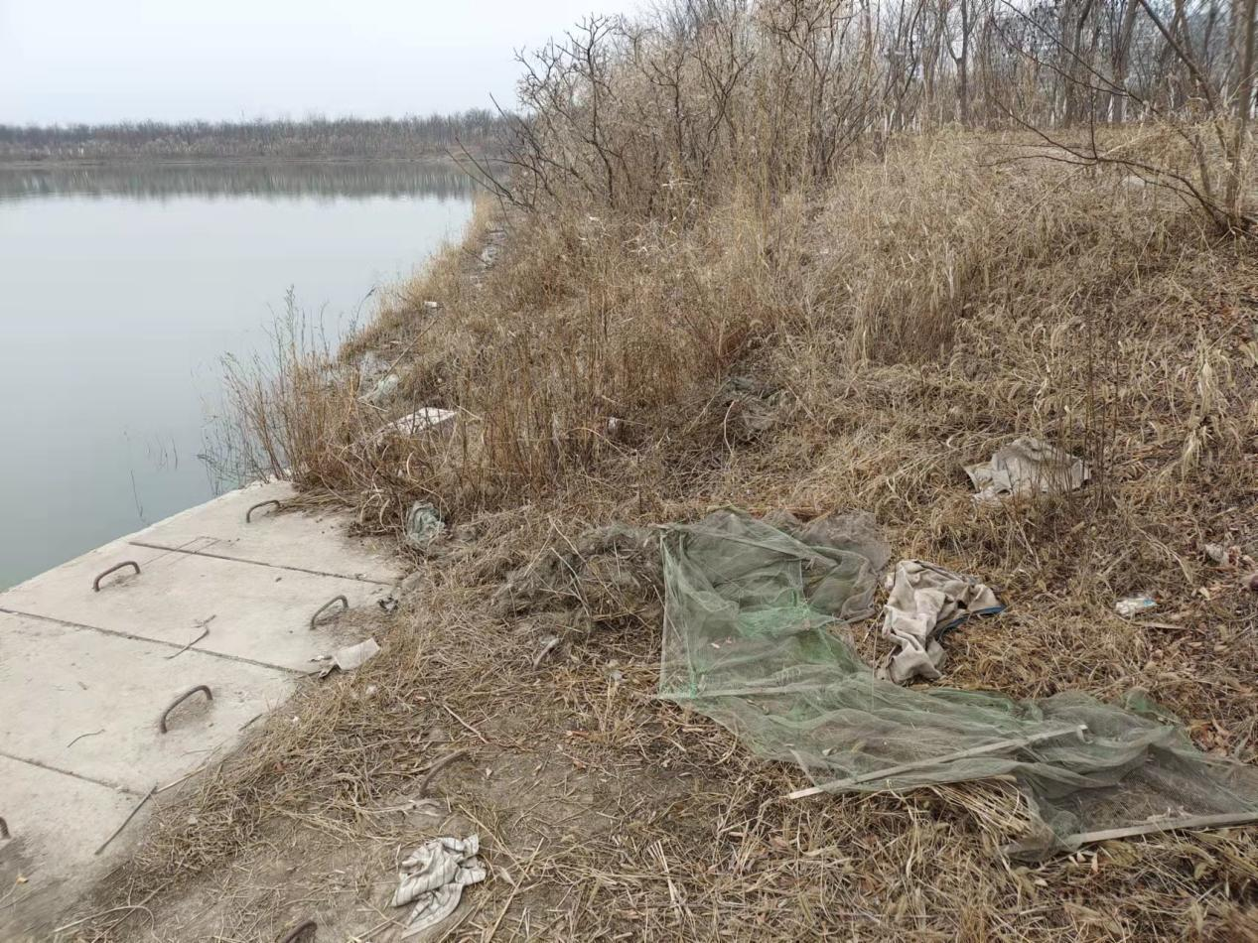

图3-7东湖岸边捕鱼网

# **四、管理保护目标**

## **（一）水域空间管控**

杜绝湖泊水域范围内围垦占用、违法养殖等一切违规行为，科学合理开发利用水域空间资源；确保湖内项目按审批流程严格执行。

## **（二）岸线管理保护**

完善河湖水域岸线管理制度，以此制度为依据，加强湖泊岸线管理；保障涉湖项目审批的规范性及严格性，落实涉湖项目监管责任；保证堤岸无损坏，沿岸无违建，绿化无破坏。

## **（三）水资源保护和水污染防治**

确保无污水直排入湖泊、无违规取水设施；及时检测金钟河水质，确保来水水质达标。

## **（四）水环境综合治理**

完善水质监测项目，控制各水质监测指数达标率，湖泊水体水质达到或优于V类标准，保持湖泊内水质不退化，完善水质监测制度；及时清理湖泊范围内垃圾，保证湖泊保护范围内清洁。

## **（五）生态治理与修复**

保证东湖不出现蓝藻、浮萍暴发现象。发现垂钓现象及时劝阻制止。

# **五、管理保护任务及措施**

## （一）水域空间管控任务及措施

### 1.任务

严格控制涉及水域空间的开发利用行为，涉湖项目要严格通过相关审批，并严格按照相关制度管理执行，未通过审批的不允许建设。

### 2.措施

严格监管湖内建设项目的审批、执行工作，严格按照相关制度管理执行；明确管理部门职责；加强湖泊内巡视工作，发现问题及时制止并上报上级主管部门及时处理。

## （二）岸线管理保护任务及措施

### 1.任务

根据生态红线保护范围，严格控制岸线开发利用建设项目；保持湖泊岸边的环境良好，堤岸无损坏，沿岸无违建，绿化无破坏。

### 2.措施

市规划和自然资源局东丽区分局依据生态红线划定保护范围，建立健全湖泊岸线建设管理相关制度，严格管控生态红线内所有沿湖土地开发利用项目建设，严格履行报批程序和行政许可，并按照报批方案严格执行；涉及湖泊开发利用的相关规划应依法开展规划环评，在确保不破坏岸线及周围环境的情况下执行项目建设；加强岸线巡视，发现问题及时制止并上报上级主管部门及时处理。

## （三）水资源保护和水污染防治任务及措施

### 1.任务

加强金钟河及老新地河的水质监管，制定东湖入湖水质标准，按照标准监管入湖水质，保证其水质在入湖前达标；加强湖泊周边治理，严格管控源头水质变化；保证岸边及水面无垃圾，湖内不出现新污染源。

### 2.措施

建立东湖入湖水质体系，合理管控入湖水质，排查金钟河、老新地河工业污染源；制定改善整治方案，加强湖泊内监测强度，增加湖泊内监测点位，对湖泊实行动态监测，及时了解水质情况；加强湖泊巡视工作，及时发现并处理湖泊内取排水设施。

加强保护湖泊水环境宣传。在湖边周围设立水环境保护宣传横幅，招募志愿者定期进学校、进社区开展“保护东丽湖水环境”等系列活动，提高游客及周围群众保护环境的意识。加强对违规垂钓者的管理，减少其随身垃圾对湖泊环境的污染。

## （四）水环境综合治理及措施

### 1.任务

制定水质达标实施方案，完善水质监测项目，对水质监测做到科学性、合理性；明确治理措施和项目计划，完善突发环境事件应急机制。

### 2.措施

定期对金钟河及老新地河水质进行监测，明确源头水质情况，制定预处理方案及突发事件应急措施；加强湖泊内水质监测力度，完善水质监测制度，增加对水质高锰酸盐指数、总磷、化学需氧量、盐度等项目检测；对湖内及周边垃圾及时清理。

定期对湖泊底部淤泥进行监测，及时上报不同时间段的数据反馈的信息。

## （五）生态治理与修复任务及措施

### 1.任务

东湖不出现大范围的蓝藻、浮萍暴发现象，落实资金、养管队伍和打捞物的堆放去向，明确合理的打捞管理考核目标。加强对游客垂钓的监管。

### 2.措施

落实养管资金，落实养管考核目标和重点区域，加强巡视，及时对湖泊内蓝藻、菹草等植物清理，发现游客垂钓现象，及时劝阻制止。

# **六、保障措施**

## **（一）组织保障**

区河（湖）长制办公室组织推动东丽区东湖“一河（湖）一策”工作；做好各职能部门之间、各街道之间的协调工作，监督各责任单位及街级河湖长履职；每年对街级河湖长当年目标及任务的完成情况进行考核；各责任单位落实责任部门和责任人，按照各项任务的时间节点督导、推动本部门工作，并及时向区河（湖）长办反馈工作中出现的问题，及时调整解决。河湖长制信息和公示常态化动态更新。

## **（二）能力保障**

加强对基层河湖长、一线人员的培训，建立人员稳定、经验丰富的管理队伍，提升现场执行能力；加强部门间的交流与沟通，完善合作能力；规范涉河执法条例，对一线巡视人员、执法人员进行业务培训，统一执法尺度，明确执法流程，强化执法能力；多渠道宣传河湖长制相关工作，鼓励群众自觉参与河湖保护，提高监管组织能力；完善基础资料建设，建立长期服务的专家团队，提升信息化管理水平，在日常巡查、监管、排查、分析、治理工作中鼓励使用新技术、新装备、新产品、新手段、新理念、新的管理方法，加强技术能力。

## **（三）资金保障**

合理使用财政资金，多渠道、多方式融资，鼓励各类企业以多种形式参与“一河（湖）一策”相关工作；做好项目立项和资金审查，重大问题、近期可解决的问题优先实施；优先落实常态化管理的资金，杜绝重建轻管造成投资浪费。

# 附件

**附表1 东丽区东湖河湖长体系表**

|  |  |  |  |  |  |
| --- | --- | --- | --- | --- | --- |
| 河道名称 | 区级双总河湖长  姓名/职务 | 区级河湖长  姓名/职务 | 街道名称 | 街级总河湖长  姓名/职务 | 街级河湖长  姓名/职务 |
| 东湖 | 谢元/  区委书记  贾堤/  区委副书记、区长 | 颉喜东/  副区长 | 东丽湖街 | 任芳/街道党工委书记  宁书岗/街道办事处主任 | 宁书岗/  街道办事处主任 |

## 附件2 东丽湖东湖湖长制管理保护问题清单

区级湖长：颉喜东/东丽区副区长

|  |  |  |  |  |
| --- | --- | --- | --- | --- |
| **问题类别** | **主要问题** | **成因简析** | **所在位置** | **备注** |
| 水域空间管控 | 未发现问题 | / | 全湖泊 |  |
| 岸线管理保护 | 未发现问题 | / | 全湖泊 |  |
| 水资源保护和水污染防治 | 水质污染受制于金钟河 | 金钟河为东湖水源 | 入湖口 |  |
| 违规垂钓者随身垃圾对环境造成污染 | 建立动植物资源管理体系未纳入水资源保护制度条例中 | 全湖泊 |  |
| 水环境综合治理 | 检测项目不合理 | 水质监测制度不完善 | 全湖泊 |  |
| 生态治理与修复 | 有违规垂钓、下网等现象影响生态修复 | 东湖为开放性景区，人员管理难度大 | 湖泊部分位置 |  |

## 附表3 东丽湖东湖管理保护目标清单

区级湖长：颉喜东/东丽区副区长

|  |  |  |  |  |  |  |  |  |  |  |  |
| --- | --- | --- | --- | --- | --- | --- | --- | --- | --- | --- | --- |
| **目标类别** | **总体目标** | | | **阶段目标** | | | | | **牵头部门** | **责任部门** | **备注** |
| **主要指标** | **指标值** | | **2021年** | **2022年** | **2023年** | **2024年** | **2025年** |
| **现状** | **预期** |
| 水域空间管控 | 杜绝湖泊水域范围内围垦占用、违法养殖等一切违规行为 | 无违规行为 | 维持 | 杜绝湖泊水域范围内围垦占用、违法养殖等一切违规行为 | 杜绝湖泊水域范围内围垦占用、违法养殖等一切违规行为 | 杜绝湖泊水域范围内围垦占用、违法养殖等一切违规行为 | 杜绝湖泊水域范围内围垦占用、违法养殖等一切违规行为 | 杜绝湖泊水域范围内围垦占用、违法养殖等一切违规行为 | 东丽湖现代服务业服务中心 | / |  |
| 确保湖内项目按审批流程严格执行 | 项目审批严格执行，无违规现象 | 完成 | 确保湖内项目按审批流程严格执行 | 确保湖内项目按审批流程严格执行 | 确保湖内项目按审批流程严格执行 | 确保湖内项目按审批流程严格执行 | 确保湖内项目按审批流程严格执行 | 市规划和自然资源局东丽区分局 | / |  |
| 岸线管理保护 | 无审批的涉湖项目禁止建设 | 项目审批严格执行，无违规现象 | 完成 | 无审批的涉湖项目禁止建设 | 无审批的涉湖项目禁止建设 | 无审批的涉湖项目禁止建设 | 无审批的涉湖项目禁止建设 | 无审批的涉湖项目禁止建设 | 市规划和自然资源局东丽区分局 | / |  |
| 保证堤岸无损坏，沿岸无违建，绿化无破坏 | 堤岸无损坏，沿岸无违建，绿化无破坏 | 维持 | 保证堤岸无损坏，沿岸无违建，绿化无破坏 | 保证堤岸无损坏，沿岸无违建，绿化无破坏 | 保证堤岸无损坏，沿岸无违建，绿化无破坏 | 保证堤岸无损坏，沿岸无违建，绿化无破坏 | 保证堤岸无损坏，沿岸无违建，绿化无破坏 | 东丽湖现代服务业服务中心 | 东丽湖街 |  |
| 水资源保护和水污染防治 | 确保无污水直排入湖泊、无违规取水设施 | 未发现污水排入及违规设施 | 维持 | 确保无污水直排入湖泊、无违规取水设施 | 确保无污水直排入湖泊、无违规取水设施 | 确保无污水直排入湖泊、无违规取水设施 | 确保无污水直排入湖泊、无违规取水设施 | 确保无污水直排入湖泊、无违规取水设施 | 东丽湖现代服务业服务中心 | / |  |
| 合理制定补水方案和湖泊运行方案，尽量在水源水质较好时取水 | 每次进水前了解上游水质不低于V类标准 |  | 补水水质不低于V类标准 | 补水水质不低于V类标准 | 补水水质不低于V类标准 | 补水水质不低于V类标准 | 补水水质不低于V类标准 | 东丽湖街 | / |  |
| 水环境综合治理 | 湖水水质 | 监测制度不完善，缺少监测项目，无法科学判定水质情况 | 维持 | 维持 | 明确水质监测指标及监测频率 | 明确水质监测指标及监测频率 | 明确水质监测指标及监测频率 | 明确水质监测指标及监测频率 | 区生态环境局、东丽湖街 | / |  |
| 湖内及岸边无垃圾 | 湖内岸边无垃圾 | 维持 | 湖内及岸边无垃圾 | 湖内及岸边无垃圾 | 湖内及岸边无垃圾 | 湖内及岸边无垃圾 | 湖内及岸边无垃圾 | 东丽湖现代服务业服务中心 | 东丽湖街 |  |
| 生态治理与修复 | 保证东湖不出现蓝藻、浮萍暴发现象 | 无蓝藻、浮萍暴发现象 | 维持 | 保证东湖不出现蓝藻、浮萍暴发现象 | 保证东湖不出现蓝藻、浮萍暴发现象 | 保证东湖不出现蓝藻、浮萍暴发现象 | 保证东湖不出现蓝藻、浮萍暴发现象 | 保证东湖不出现蓝藻、浮萍暴发现象 | 东丽湖现代服务业服务中心 | 东丽湖街 |  |
| 发现垂钓现象及时劝阻制止 | 存在垂钓现象 | 发现垂钓现象及时劝阻制止 | 发现垂钓现象及时劝阻制止 | 发现垂钓现象及时劝阻制止 | 发现垂钓现象及时劝阻制止 | 发现垂钓现象及时劝阻制止 | 发现垂钓现象及时劝阻制止 | 东丽湖现代服务业服务中心 | 东丽湖街 |  |

附表3.1 东丽湖东湖管理保护目标分解表（东丽湖街）

|  |  |  |  |  |  |  |  |  |  |  |  |
| --- | --- | --- | --- | --- | --- | --- | --- | --- | --- | --- | --- |
| **下一级河长负责的河段名称** | **目标类别** | **河段总体目标** | | | **河段阶段目标** | | | | | **街级河（湖）长姓名/职务** | **备注** |
| **主要指标** | **指标值** | | **2021年** | **2022年** | **2023年** | **2024年** | **2025年** |
| **现状** | **预期** |
| 东丽湖街 | 水域空间管控 | / | / | / | / | / | / | / | / | 宁书岗/街道办事处主任 |  |
| 岸线管理保护 | 保证堤岸无损坏，沿岸无违建，绿化无破坏 | 堤岸无损坏，沿岸无违建，绿化无破坏 | 维持 | 保证堤岸无损坏，沿岸无违建，绿化无破坏 | 保证堤岸无损坏，沿岸无违建，绿化无破坏 | 保证堤岸无损坏，沿岸无违建，绿化无破坏 | 保证堤岸无损坏，沿岸无违建，绿化无破坏 | 保证堤岸无损坏，沿岸无违建，绿化无破坏 |  |
| 水资源保护和水污染防治 | / | / | / | / | / | / | / | / |  |
| 水环境综合治理 | 湖内及岸边无垃圾 | 湖内岸边无垃圾 | 维持 | 湖内及岸边无垃圾 | 湖内及岸边无垃圾 | 湖内及岸边无垃圾 | 湖内及岸边无垃圾 | 湖内及岸边无垃圾 |  |
| 生态治理与修复 | 保证东湖不出现蓝藻、浮萍暴发现象 | 无蓝藻、浮萍暴发现象 | 维持 | 保证东湖不出现蓝藻、浮萍暴发现象 | 保证东湖不出现蓝藻、浮萍暴发现象 | 保证东湖不出现蓝藻、浮萍暴发现象 | 保证东湖不出现蓝藻、浮萍暴发现象 | 保证东湖不出现蓝藻、浮萍暴发现象 |  |
| 发现垂钓现象及时劝阻制止 | 存在垂钓现象 | 发现垂钓现象及时劝阻制止 | 发现垂钓现象及时劝阻制止 | 发现垂钓现象及时劝阻制止 | 发现垂钓现象及时劝阻制止 | 发现垂钓现象及时劝阻制止 | 发现垂钓现象及时劝阻制止 |  |

## 附表4 东丽湖东湖管理保护任务清单

区级湖长：颉喜东/东丽区副区长

|  |  |  |  |  |  |  |  |  |  |  |  |  |  |  |
| --- | --- | --- | --- | --- | --- | --- | --- | --- | --- | --- | --- | --- | --- | --- |
| **任务类别** | **总任务** | **总体目标** | | | | | | **具体任务** | | | | | **责任部门** | **备注** |
| **指标项** | **指标值** | | | | | **2021年** | **2022年** | **2023年** | **2024年** | **2025年** |
| **2021年** | **2022年** | **2023年** | **2024年** | **2025年** |
| 水域空间管控 | 水域空间内的开发利用 | 杜绝湖泊水域范围内围垦占用、违法养殖等一切违规行为 | 杜绝湖泊水域范围内围垦占用、违法养殖等一切违规行为 | 杜绝湖泊水域范围内围垦占用、违法养殖等一切违规行为 | 杜绝湖泊水域范围内围垦占用、违法养殖等一切违规行为 | 杜绝湖泊水域范围内围垦占用、违法养殖等一切违规行为 | 杜绝湖泊水域范围内围垦占用、违法养殖等一切违规行为 | 严格控制涉及水域空间的开发利用行为 | 严格控制涉及水域空间的开发利用行为 | 严格控制涉及水域空间的开发利用行为 | 严格控制涉及水域空间的开发利用行为 | 严格控制涉及水域空间的开发利用行为 | 东丽湖现代服务业服务中心 |  |
| 严格管控项目的审批、执行工作 | 确保湖内项目按审批流程严格执行 | 确保湖内项目按审批流程严格执行 | 确保湖内项目按审批流程严格执行 | 确保湖内项目按审批流程严格执行 | 确保湖内项目按审批流程严格执行 | 确保湖内项目按审批流程严格执行 | 涉湖项目要严格通过相关审批，并严格按照相关制度管理执行，未通过审批的不允许建设 | 涉湖项目要严格通过相关审批，并严格按照相关制度管理执行，未通过审批的不允许建设 | 涉湖项目要严格通过相关审批，并严格按照相关制度管理执行，未通过审批的不允许建设 | 涉湖项目要严格通过相关审批，并严格按照相关制度管理执行，未通过审批的不允许建设 | 涉湖项目要严格通过相关审批，并严格按照相关制度管理执行，未通过审批的不允许建设 | 市规划和自然资源局东丽区分局 |  |
| 岸线管理保护 | 岸线开发利用 | 项目审批严格执行，无违规现象 | 无审批的涉湖项目禁止建设 | 无审批的涉湖项目禁止建设 | 无审批的涉湖项目禁止建设 | 无审批的涉湖项目禁止建设 | 无审批的涉湖项目禁止建设 | 严格控制岸线开发利用建设项目 | 严格控制岸线开发利用建设项目 | 严格控制岸线开发利用建设项目 | 严格控制岸线开发利用建设项目 | 严格控制岸线开发利用建设项目 | 市规划和自然资源局东丽区分局、东丽湖现代服务业服务中心 |  |
| 堤岸管护 | 堤岸无损坏，沿岸无违建，绿化无破坏 | 保证堤岸无损坏，沿岸无违建，绿化无破坏 | 保证堤岸无损坏，沿岸无违建，绿化无破坏 | 保证堤岸无损坏，沿岸无违建，绿化无破坏 | 保证堤岸无损坏，沿岸无违建，绿化无破坏 | 保证堤岸无损坏，沿岸无违建，绿化无破坏 | 对破损堤岸及时修复，沿岸违建及时拆除 | 对破损堤岸及时修复，沿岸违建及时拆除 | 对破损堤岸及时修复，沿岸违建及时拆除 | 对破损堤岸及时修复，沿岸违建及时拆除 | 对破损堤岸及时修复，沿岸违建及时拆除 | 东丽湖现代服务业服务中心 |  |
| 水资源保护和水污染防治 | 东湖入湖水质管理 | 确保来水水质达标 | 确保来水水质达标 | 确保来水水质达标 | 确保来水水质达标 | 确保来水水质达标 | 确保来水水质达标 | 建立东湖入湖水质体系 | 建立东湖入湖水质体系 | 建立东湖入湖水质体系 | 建立东湖入湖水质体系 | 建立东湖入湖水质体系 | 区生态环境局 |  |
| 管理范围内污染源 | 确保无污水直排入湖泊、无违规取水设施 | 确保无污水直排入湖泊、无违规取水设施 | 确保无污水直排入湖泊、无违规取水设施 | 确保无污水直排入湖泊、无违规取水设施 | 确保无污水直排入湖泊、无违规取水设施 | 确保无污水直排入湖泊、无违规取水设施 | 加强巡视，及时清理岸边及水面垃圾 | 加强巡视，及时清理岸边及水面垃圾 | 加强巡视，及时清理岸边及水面垃圾 | 加强巡视，及时清理岸边及水面垃圾 | 加强巡视，及时清理岸边及水面垃圾 | 东丽湖现代服务业服务中心、东丽湖街 |  |
| 水环境综合治理 | 水质达标实施方案 | 确保水质达到或优于V类标准且水质不退化 | 确保水质达到或优于V类标准且水质不退化 | 确保水质达到或优于V类标准且水质不退化 | 确保水质达到或优于V类标准且水质不退化 | 确保水质达到或优于V类标准且水质不退化 | 确保水质达到或优于V类标准且水质不退化 | 制定水质达标实施方案，完善水质监测制度 | 制定水质达标实施方案，完善水质监测制度 | 制定水质达标实施方案，完善水质监测制度 | 制定水质达标实施方案，完善水质监测制度 | 制定水质达标实施方案，完善水质监测制度 | 区生态环境局 |  |
| 突发环境事件应急机制 | / | / | / | / | / | / | 建立健全突发环境事件应急机制 | 建立健全突发环境事件应急机制 | 建立健全突发环境事件应急机制 | 建立健全突发环境事件应急机制 | 建立健全突发环境事件应急机制 | 东丽湖街 |  |
| 生态治理与修复 | 不出现大范围的蓝藻、浮萍暴发现象 | 保证东湖不出现蓝藻、浮萍暴发现象 | 保证东湖不出现蓝藻、浮萍暴发现象 | 保证东湖不出现蓝藻、浮萍暴发现象 | 保证东湖不出现蓝藻、浮萍暴发现象 | 保证东湖不出现蓝藻、浮萍暴发现象 | 保证东湖不出现蓝藻、浮萍暴发现象 | 落实资金、养管队伍和打捞物的堆放去向，明确合理的打捞管理考核目标 | 落实资金、养管队伍和打捞物的堆放去向，明确合理的打捞管理考核目标 | 落实资金、养管队伍和打捞物的堆放去向，明确合理的打捞管理考核目标 | 落实资金、养管队伍和打捞物的堆放去向，明确合理的打捞管理考核目标 | 落实资金、养管队伍和打捞物的堆放去向，明确合理的打捞管理考核目标 | 东丽湖现代服务业服务中心、东丽湖街 |  |
| 加强对游客垂钓的监管 | 发现垂钓现象及时劝阻制止 | 发现垂钓现象及时劝阻制止 | 发现垂钓现象及时劝阻制止 | 发现垂钓现象及时劝阻制止 | 发现垂钓现象及时劝阻制止 | 发现垂钓现象及时劝阻制止 | 加强对游客垂钓的监管 | 加强对游客垂钓的监管 | 加强对游客垂钓的监管 | 加强对游客垂钓的监管 | 加强对游客垂钓的监管 | 东丽湖现代服务业服务中心、东丽湖街 |  |

## **附表5.1 东丽湖东湖全面推行湖长制措施及责任清单（2021年）**

区级湖长：颉喜东/东丽区副区长

|  |  |  |  |  |  |  |  |  |
| --- | --- | --- | --- | --- | --- | --- | --- | --- |
| **措施类别** | **措施内容** | **责任分工** | | | | | | **备注** |
| **牵头部门** | | **配合部门** | | **监督部门** | |
| **部门名称** | **责任事项** | **部门名称** | **责任事项** | **监督部门** | **监督事项** |
| 水域空间管理 | 严格监管湖内建设项目的审批、执行工作 | 市规划和自然资源局东丽区分局 | 严格监管涉湖建设项目的审批、执行工作 | / | / | 区河（湖）长办 | 涉湖项目的审批、执行工作 |  |
| 加强湖泊内巡视工作，避免违规侵占水域 | 东丽湖现代服务业服务中心、东丽湖街 | 巡视管理 | / | / | 区河（湖）长办 | 巡视监督 |  |
| 岸线管理保护 | 严格管控涉湖项目建设行为 | 市规划和自然资源局东丽区分局 | 严格监管无违规开发利用 | 东丽湖现代服务业服务中心 | 巡视管理 | 区河（湖）长办 | 严格监管无违规开发利用 |  |
| 东丽湖街 | 配合执法 |
| 涉湖项目确保岸线不被破坏 | 东丽湖现代服务业服务中心 | 保证岸线不被破坏 | / | / | 区河（湖）长办 | 保证岸线不被破坏 |  |
| 加强岸线巡视 | 东丽湖现代服务业服务中心 | 巡视管理 | 东丽湖街 | 配合执法 | 区河（湖）长办 | 岸线秩序管理 |  |
| 水资源保护与水污染防治 | 控制入湖水质，排查金钟河、老新地河工业污染源 | 区生态环境局 | 排查入湖水质污染情况 | 东丽湖现代服务业服务中心 | 排查入湖水质污染情况 | 区河（湖）长办 | 排查入湖水质 |  |
| 加强湖泊内巡视工作，及时发现并处理湖泊内取排水设施 | 东丽湖现代服务业服务中心、东丽湖街 | 巡视管理 | / | / | 区河（湖）长办 | 巡视监督 |  |
| 设立宣传横幅、招募环保志愿者，定期开展活动 | 区委宣传部 | 加强环保宣传，增强群众环保意识 | 东丽湖现代服务业服务中心 | 协助宣传环保知识 | 区河（湖）长办 | 监督设立宣传横幅、定期开展活动 |  |
| 水环境综合治理 | 明确来源水水质情况，制定预处理方案 | 东丽湖街 | 根据东湖上水渠水质情况合理安排补水时机 | / | / | 区河（湖）长办 | 监督查找污染源 |  |
| 合理确定水质监测指标及频率，并开展常态化水质监测工作 | 区生态环境局 | 合理确定水质监测指标及监测频率 | 东丽湖街 | 开展水质监测工作 | 区河（湖）长办 | 合理制定水质监测指标 |  |
| 对湖内及周边垃圾及时清理 | 东丽湖现代服务业服务中心 | 湖泊内保洁工作 | 东丽湖街 | 垃圾转运 | 区河（湖）长办 | 监督湖泊内保洁工作 |  |
| 生态治理与修复 | 及时清理湖内蓝藻、菹草等植物 | 东丽湖现代服务业服务中心 | 清理湖内蓝藻、菹草等植物 | 东丽湖街 | 巡视管理 | 区河（湖）长办 | 清理湖内蓝藻、菹草等植物 |  |
| 加强巡视，发现垂钓现象，及时劝阻制止 | 东丽湖现代服务业服务中心 | 加强巡视，劝阻制止垂钓行为 | 东丽湖街 | 巡视管理 | / | / |  |

## **附表5.2 东丽湖东湖全面推行湖长制措施及责任清单（2022年）**

区级湖长：颉喜东/东丽区副区长

|  |  |  |  |  |  |  |  |  |
| --- | --- | --- | --- | --- | --- | --- | --- | --- |
| **措施类别** | **措施内容** | **责任分工** | | | | | | **备注** |
| **牵头部门** | | **配合部门** | | **监督部门** | |
| **部门名称** | **责任事项** | **部门名称** | **责任事项** | **监督部门** | **监督事项** |
| 水域空间管理 | 严格监管湖内建设项目的审批、执行工作 | 市规划和自然资源局东丽区分局 | 严格监管涉湖建设项目的审批、执行工作 | / | / | 区河（湖）长办 | 涉湖项目的审批、执行工作 |  |
| 加强湖泊内巡视工作，避免违规侵占水域 | 东丽湖现代服务业服务中心、东丽湖街 | 巡视管理 | / | / | 区河（湖）长办 | 巡视监督 |  |
| 岸线管理保护 | 严格管控涉湖项目建设行为 | 市规划和自然资源局东丽区分局 | 严格监管无违规开发利用 | 东丽湖现代服务业服务中心 | 巡视管理 | 区河（湖）长办 | 严格监管无违规开发利用 |  |
| 东丽湖街 | 配合执法 |
| 涉湖项目确保岸线不被破坏 | 东丽湖现代服务业服务中心 | 保证岸线不被破坏 | / | / | 区河（湖）长办 | 保证岸线不被破坏 |  |
| 加强岸线巡视 | 东丽湖现代服务业服务中心 | 巡视管理 | 东丽湖街 | 配合执法 | 区河（湖）长办 | 岸线秩序管理 |  |
| 水资源保护与水污染防治 | 控制入湖水质，排查金钟河、老新地河工业污染源 | 区生态环境局 | 排查入湖水质污染情况 | 东丽湖现代服务业服务中心 | 排查入湖水质污染情况 | 区河（湖）长办 | 排查入湖水质 |  |
| 加强湖泊内巡视工作，及时发现并处理湖泊内取排水设施 | 东丽湖现代服务业服务中心、东丽湖街 | 巡视管理 | / | / | 区河（湖）长办 | 巡视监督 |  |
| 设立宣传横幅、招募环保志愿者，定期开展活动 | 区委宣传部 | 加强环保宣传，增强群众环保意识 | 东丽湖现代服务业服务中心 | 协助宣传环保知识 | 区河（湖）长办 | 监督设立宣传横幅、定期开展活动 |  |
| 水环境综合治理 | 明确来源水水质情况，制定预处理方案 | 东丽湖街 | 根据东湖上水渠水质情况合理安排补水时机 | / | / | 区河（湖）长办 | 监督查找污染源 |  |
| 合理确定水质监测指标及频率，并开展常态化水质监测工作 | 区生态环境局 | 合理确定水质监测指标及监测频率 | 东丽湖街 | 开展水质监测工作 | 区河（湖）长办 | 合理制定水质监测指标 |  |
| 对湖内及周边垃圾及时清理 | 东丽湖现代服务业服务中心 | 湖泊内保洁工作 | 东丽湖街 | 垃圾转运 | 区河（湖）长办 | 监督湖泊内保洁工作 |  |
| 如水质呈恶化趋势，且无明显外源污染，推动开展湖泊底部淤泥监测工作，研究湖泊污染情况 | 区水务局 | 负责提供技术指导 | 东丽湖街 | 湖底淤泥监测 | 区河（湖）长办 | 湖底淤泥监测 | 根据水质变化趋势，酌情开展 |
| 生态治理与修复 | 及时清理湖内蓝藻、菹草等植物 | 东丽湖现代服务业服务中心 | 清理湖内蓝藻、菹草等植物 | 东丽湖街 | 巡视管理 | 区河（湖）长办 | 清理湖内蓝藻、菹草等植物 |  |
| 加强巡视，发现垂钓现象，及时劝阻制止 | 东丽湖现代服务业服务中心 | 加强巡视，劝阻制止垂钓行为 | 东丽湖街 | 巡视管理 | / | / |  |

## **附表5.3 东丽湖东湖全面推行湖长制措施及责任清单（2023年）**

区级湖长：颉喜东/东丽区副区长

|  |  |  |  |  |  |  |  |  |
| --- | --- | --- | --- | --- | --- | --- | --- | --- |
| **措施类别** | **措施内容** | **责任分工** | | | | | | **备注** |
| **牵头部门** | | **配合部门** | | **监督部门** | |
| **部门名称** | **责任事项** | **部门名称** | **责任事项** | **监督部门** | **监督事项** |
| 水域空间管理 | 严格监管湖内建设项目的审批、执行工作 | 市规划和自然资源局东丽区分局 | 严格监管涉湖建设项目的审批、执行工作 | / | / | 区河（湖）长办 | 涉湖项目的审批、执行工作 |  |
| 加强湖泊内巡视工作，避免违规侵占水域 | 东丽湖现代服务业服务中心、东丽湖街 | 巡视管理 | / | / | 区河（湖）长办 | 巡视监督 |  |
| 岸线管理保护 | 严格管控涉湖项目建设行为 | 市规划和自然资源局东丽区分局 | 严格监管无违规开发利用 | 东丽湖现代服务业服务中心 | 巡视管理 | 区河（湖）长办 | 严格监管无违规开发利用 |  |
| 东丽湖街 | 配合执法 |
| 涉湖项目确保岸线不被破坏 | 东丽湖现代服务业服务中心 | 保证岸线不被破坏 | / | / | 区河（湖）长办 | 保证岸线不被破坏 |  |
| 加强岸线巡视 | 东丽湖现代服务业服务中心 | 巡视管理 | 东丽湖街 | 配合执法 | 区河（湖）长办 | 岸线秩序管理 |  |
| 水资源保护与水污染防治 | 控制入湖水质，排查金钟河、老新地河工业污染源 | 区生态环境局 | 排查入湖水质污染情况 | 东丽湖现代服务业服务中心 | 排查入湖水质污染情况 | 区河（湖）长办 | 排查入湖水质 |  |
| 加强湖泊内巡视工作，及时发现并处理湖泊内取排水设施 | 东丽湖现代服务业服务中心、东丽湖街 | 巡视管理 | / | / | 区河（湖）长办 | 巡视监督 |  |
| 设立宣传横幅、招募环保志愿者，定期开展活动 | 区委宣传部 | 加强环保宣传，增强群众环保意识 | 东丽湖现代服务业服务中心 | 协助宣传环保知识 | 区河（湖）长办 | 监督设立宣传横幅、定期开展活动 |  |
| 水环境综合治理 | 明确来源水水质情况，制定预处理方案 | 东丽湖街 | 根据东湖上水渠水质情况合理安排补水时机 | / | / | 区河（湖）长办 | 监督查找污染源 |  |
| 合理确定水质监测指标及频率，并开展常态化水质监测工作 | 区生态环境局 | 合理确定水质监测指标及监测频率 | 东丽湖街 | 开展水质监测工作 | 区河（湖）长办 | 合理制定水质监测指标 |  |
| 对湖内及周边垃圾及时清理 | 东丽湖现代服务业服务中心 | 湖泊内保洁工作 | 东丽湖街 | 垃圾转运 | 区河（湖）长办 | 监督湖泊内保洁工作 |  |
| 如水质呈恶化趋势，且无明显外源污染，推动开展湖泊底部淤泥监测工作，研究湖泊污染情况 | 区水务局 | 负责提供技术指导 | 东丽湖街 | 湖底淤泥监测 | 区河（湖）长办 | 湖底淤泥监测 | 根据水质变化趋势，酌情开展 |
| 生态治理与修复 | 及时清理湖内蓝藻、菹草等植物 | 东丽湖现代服务业服务中心 | 清理湖内蓝藻、菹草等植物 | 东丽湖街 | 巡视管理 | 区河（湖）长办 | 清理湖内蓝藻、菹草等植物 |  |
| 加强巡视，发现垂钓现象，及时劝阻制止 | 东丽湖现代服务业服务中心 | 加强巡视，劝阻制止垂钓行为 | 东丽湖街 | 巡视管理 | / | / |  |

## **附表5.4 东丽湖东湖全面推行湖长制措施及责任清单（2024年）**

区级湖长：颉喜东/东丽区副区长

|  |  |  |  |  |  |  |  |  |
| --- | --- | --- | --- | --- | --- | --- | --- | --- |
| **措施类别** | **措施内容** | **责任分工** | | | | | | **备注** |
| **牵头部门** | | **配合部门** | | **监督部门** | |
| **部门名称** | **责任事项** | **部门名称** | **责任事项** | **监督部门** | **监督事项** |
| 水域空间管理 | 严格监管湖内建设项目的审批、执行工作 | 市规划和自然资源局东丽区分局 | 严格监管涉湖建设项目的审批、执行工作 | / | / | 区河（湖）长办 | 涉湖项目的审批、执行工作 |  |
| 加强湖泊内巡视工作，避免违规侵占水域 | 东丽湖现代服务业服务中心、东丽湖街 | 巡视管理 | / | / | 区河（湖）长办 | 巡视监督 |  |
| 岸线管理保护 | 严格管控涉湖项目建设行为 | 市规划和自然资源局东丽区分局 | 严格监管无违规开发利用 | 东丽湖现代服务业服务中心 | 巡视管理 | 区河（湖）长办 | 严格监管无违规开发利用 |  |
| 东丽湖街 | 配合执法 |
| 涉湖项目确保岸线不被破坏 | 东丽湖现代服务业服务中心 | 保证岸线不被破坏 | / | / | 区河（湖）长办 | 保证岸线不被破坏 |  |
| 加强岸线巡视 | 东丽湖现代服务业服务中心 | 巡视管理 | 东丽湖街 | 配合执法 | 区河（湖）长办 | 岸线秩序管理 |  |
| 水资源保护与水污染防治 | 控制入湖水质，排查金钟河、老新地河工业污染源 | 区生态环境局 | 排查入湖水质污染情况 | 东丽湖现代服务业服务中心 | 排查入湖水质污染情况 | 区河（湖）长办 | 排查入湖水质 |  |
| 加强湖泊内巡视工作，及时发现并处理湖泊内取排水设施 | 东丽湖现代服务业服务中心、东丽湖街 | 巡视管理 | / | / | 区河（湖）长办 | 巡视监督 |  |
| 设立宣传横幅、招募环保志愿者，定期开展活动 | 区委宣传部 | 加强环保宣传，增强群众环保意识 | 东丽湖现代服务业服务中心 | 协助宣传环保知识 | 区河（湖）长办 | 监督设立宣传横幅、定期开展活动 |  |
| 水环境综合治理 | 明确来源水水质情况，制定预处理方案 | 东丽湖街 | 根据东湖上水渠水质情况合理安排补水时机 | / | / | 区河（湖）长办 | 监督查找污染源 |  |
| 合理确定水质监测指标及频率，并开展常态化水质监测工作 | 区生态环境局 | 合理确定水质监测指标及监测频率 | 东丽湖街 | 开展水质监测工作 | 区河（湖）长办 | 合理制定水质监测指标 |  |
| 对湖内及周边垃圾及时清理 | 东丽湖现代服务业服务中心 | 湖泊内保洁工作 | 东丽湖街 | 垃圾转运 | 区河（湖）长办 | 监督湖泊内保洁工作 |  |
| 如水质呈恶化趋势，且无明显外源污染，推动开展湖泊底部淤泥监测工作，研究湖泊污染情况 | 区水务局 | 负责提供技术指导 | 东丽湖街 | 湖底淤泥监测 | 区河（湖）长办 | 湖底淤泥监测 | 根据水质变化趋势，酌情开展 |
| 生态治理与修复 | 及时清理湖内蓝藻、菹草等植物 | 东丽湖现代服务业服务中心 | 清理湖内蓝藻、菹草等植物 | 东丽湖街 | 巡视管理 | 区河（湖）长办 | 清理湖内蓝藻、菹草等植物 |  |
| 加强巡视，发现垂钓现象，及时劝阻制止 | 东丽湖现代服务业服务中心 | 加强巡视，劝阻制止垂钓行为 | 东丽湖街 | 巡视管理 | / | / |  |

## **附表5.5 东丽湖东湖全面推行湖长制措施及责任清单（2025年）**

区级湖长：颉喜东/东丽区副区长

|  |  |  |  |  |  |  |  |  |
| --- | --- | --- | --- | --- | --- | --- | --- | --- |
| **措施类别** | **措施内容** | **责任分工** | | | | | | **备注** |
| **牵头部门** | | **配合部门** | | **监督部门** | |
| **部门名称** | **责任事项** | **部门名称** | **责任事项** | **监督部门** | **监督事项** |
| 水域空间管理 | 严格监管湖内建设项目的审批、执行工作 | 市规划和自然资源局东丽区分局 | 严格监管涉湖建设项目的审批、执行工作 | / | / | 区河（湖）长办 | 涉湖项目的审批、执行工作 |  |
| 加强湖泊内巡视工作，避免违规侵占水域 | 东丽湖现代服务业服务中心、东丽湖街 | 巡视管理 | / | / | 区河（湖）长办 | 巡视监督 |  |
| 岸线管理保护 | 严格管控涉湖项目建设行为 | 市规划和自然资源局东丽区分局 | 严格监管无违规开发利用 | 东丽湖现代服务业服务中心 | 巡视管理 | 区河（湖）长办 | 严格监管无违规开发利用 |  |
| 东丽湖街 | 配合执法 |
| 加强岸线巡视，涉湖项目确保岸线不被破坏 | 东丽湖现代服务业服务中心 | 保证岸线不被破坏 | / | / | 区河（湖）长办 | 保证岸线不被破坏 |  |
| 东丽湖现代服务业服务中心 | 巡视管理 | 东丽湖街 | 配合执法 | 区河（湖）长办 | 岸线秩序管理 |  |
| 水资源保护与水污染防治 | 控制入湖水质，排查金钟河、老新地河工业污染源 | 区生态环境局 | 排查入湖水质污染情况 | 东丽湖现代服务业服务中心 | 排查入湖水质污染情况 | 区河（湖）长办 | 排查入湖水质 |  |
| 加强湖泊内巡视工作，及时发现并处理湖泊内取排水设施 | 东丽湖现代服务业服务中心、东丽湖街 | 巡视管理 | / | / | 区河（湖）长办 | 巡视监督 |  |
| 设立宣传横幅、招募环保志愿者，定期开展活动 | 区委宣传部 | 加强环保宣传，增强群众环保意识 | 东丽湖现代服务业服务中心 | 协助宣传环保知识 | 区河（湖）长办 | 监督设立宣传横幅、定期开展活动 |  |
| 水环境综合治理 | 明确来源水水质情况，制定预处理方案 | 东丽湖街 | 根据东湖上水渠水质情况合理安排补水时机 | / | / | 区河（湖）长办 | 监督查找污染源 |  |
| 合理确定水质监测指标及频率，并开展常态化水质监测工作 | 区生态环境局 | 合理确定水质监测指标及监测频率 | 东丽湖街 | 开展水质监测工作 | 区河（湖）长办 | 合理制定水质监测指标 |  |
| 对湖内及周边垃圾及时清理 | 东丽湖现代服务业服务中心 | 湖泊内保洁工作 | 东丽湖街 | 垃圾转运 | 区河（湖）长办 | 监督湖泊内保洁工作 |  |
| 如水质呈恶化趋势，且无明显外源污染，推动开展湖泊底部淤泥监测工作，研究湖泊污染情况 | 区水务局 | 负责提供技术指导 | 东丽湖街 | 湖底淤泥监测 | 区河（湖）长办 | 湖底淤泥监测 | 根据水质变化趋势，酌情开展 |
| 生态治理与修复 | 及时清理湖内蓝藻、菹草等植物 | 东丽湖现代服务业服务中心 | 清理湖内蓝藻、菹草等植物 | 东丽湖街 | 巡视管理 | 区河（湖）长办 | 清理湖内蓝藻、菹草等植物 |  |
| 加强巡视，发现垂钓现象，及时劝阻制止 | 东丽湖现代服务业服务中心 | 加强巡视，劝阻制止垂钓行为 | 东丽湖街 | 巡视管理 | / | / |  |